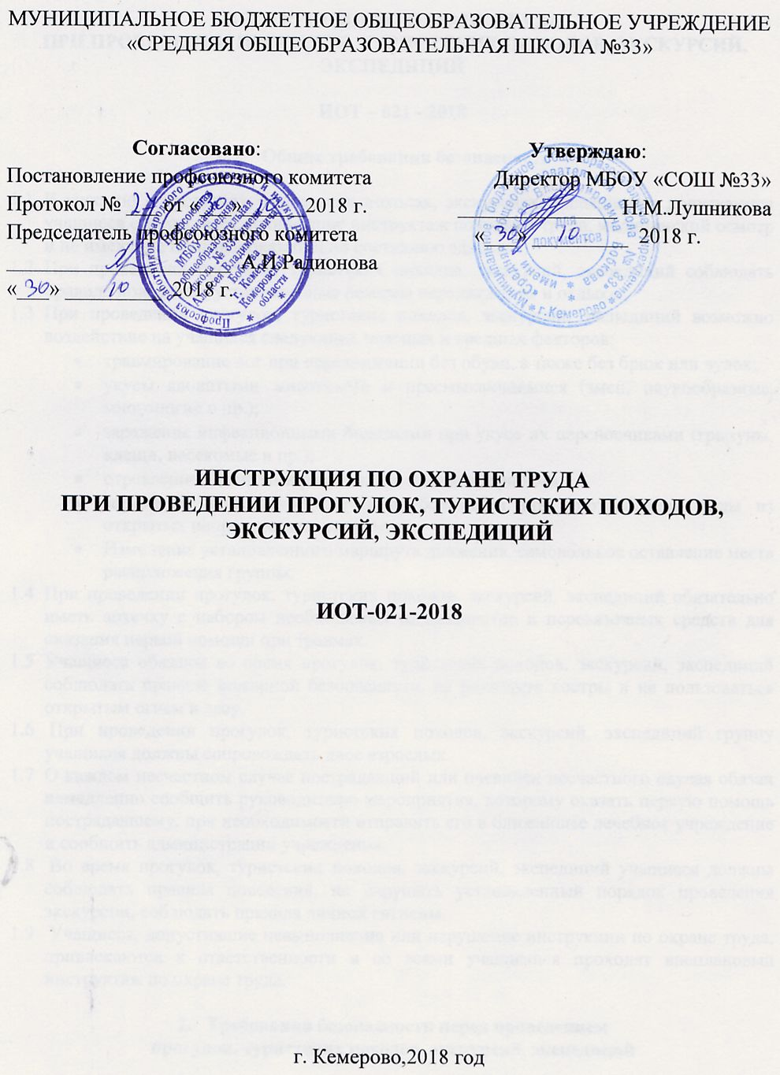

МУНИЦИПАЛЬНОЕ БЮДЖЕТНОЕ ОБЩЕОБРАЗОВАТЕЛЬНОЕ УЧРЕЖДЕНИЕ

«Средняя общеобразовательная школа №33»

Согласовано:  Постановление профсоюзного комитета  Протокол № ___ от «___»______2018 г.  Председатель профсоюзного комитета  _____________________ А.И.Радионова  «___» _________ 2018 г. | Утверждаю:  Директор МБОУ «СОШ №33»  _______________ Н.М.Лушникова  «___» _________ 2018 г.

ИНСТРУКЦИЯ ПО ОХРАНЕ ТРУДА

ПРИ ПРОВЕДЕНИИ ПРОГУЛОК, ТУРИСТСКИХ ПОХОДОВ, ЭКСКУРСИЙ, ЭКСПЕДИЦИЙ

ИОТ-021-2018

г. Кемерово,2018 год

ИНСТРУКЦИЯ ПО ОХРАНЕ ТРУДА

ПРИ ПРОВЕДЕНИИ ПРОГУЛОК, ТУРИСТСКИХ ПОХОДОВ, ЭКСКУРСИЙ, ЭКСПЕДИЦИЙ

ИОТ – 021 - 2018

- Общие требования безопасности

  - К участию в прогулках, туристских походах, экскурсиях, экспедициях допускаются учащиеся с 1-го класса, прошедшие инструктаж по охране труда, медицинский осмотр и не имеющие противопоказаний по состоянию здоровья.
  - При проведении прогулок, туристских походов, экскурсий, экспедиций соблюдать правила поведения, установленные режимы передвижения и отдыха.
  - При проведении прогулок, туристских походов, экскурсий, экспедиций возможно воздействие на учащихся следующих опасных и вредных факторов:
- травмирование ног при передвижении без обуви, а также без брюк или чулок;
- укусы ядовитыми животными и пресмыкающимися (змеи, паукообразные, многоногие и пр.);
- заражение инфекционными болезнями при укусе их переносчиками (грызуны, клещи, насекомые и пр.);
- отравление ядовитыми растениями, плодами, грибами;
- заражение желудочно-кишечными болезнями при употреблении воды из открытых непроверенных водоемов.
- Изменение установленного маршрута движения, самовольное оставление места расположения группы;
  - При проведении прогулок, туристских походов, экскурсий, экспедиций обязательно иметь аптечку с набором необходимых медикаментов и перевязочных средств для оказания первой помощи при травмах.
  - Учащиеся обязаны во время прогулок, туристских походов, экскурсий, экспедиций соблюдать правила пожарной безопасности, не разводить костры и не пользоваться открытым огнем в лесу.
  - При проведении прогулок, туристских походов, экскурсий, экспедиций группу учащихся должны сопровождать двое взрослых.
  - О каждом несчастном случае пострадавший или очевидец несчастного случая обязан немедленно сообщить руководителю мероприятия, которому оказать первую помощь пострадавшему, при необходимости отправить его в ближайшее лечебное учреждение и сообщить администрации учреждения.
  - Во время прогулок, туристских походов, экскурсий, экспедиций учащиеся должны соблюдать правила поведения, не нарушать установленный порядок проведения экскурсии, соблюдать правила личной гигиены.
  - Учащиеся, допустившие невыполнение или нарушение инструкции по охране труда, привлекаются к ответственности и со всеми учащимися проходят внеплановый инструктаж по охране труда.

- Требования безопасности перед проведением
прогулок, туристских походов, экскурсий, экспедиций

  - Перед проведением прогулок, туристских походов, экскурсий, экспедиций учащиеся должны пройти соответствующую подготовку, инструктаж, медосмотр и представить справку о состоянии здоровья.
  - Надеть соответствующую сезону и погоде одежду и обувь. Для предотвращения травм и укусов ног надеть брюки или чулки. Чтобы избежать натирания ног обувь должна быть подобрана по размеру.
  - Убедиться в наличии аптечки и ее укомплектованности необходимыми медикаментами и перевязочными средствами.

- Требования безопасности во время проведения
прогулок, туристских походов, экскурсий, экспедиций

  - При передвижении не снимать обувь и не ходить босиком во избежание травм и укусов пресмыкающимися и насекомыми.
  - Во избежание лесных пожаров и ожогов не разводить костры.
  - Во избежание укусов и травм не трогать руками ядовитых и опасных пресмыкающихся, животных и насекомых, растений и грибов, а также колючих кустарников и растений.
  - Во избежание отравлений не пробовать на вкус какие-либо растения, плоды и грибы.
  - Не выкапывать растения из грунта незащищенными руками, использовать для этой цели лопатки, рыхлители и др.
  - Во избежание заражения желудочно-кишечными болезнями не пить воду из открытых непроверенных водоемов, для этого использовать воду из фляжки, которую необходимо брать с собой.
  - Соблюдать дисциплину, выполнять все указания руководителя и его заместителя, самостоятельно не изменять установленный маршрут движения и не покидать место расположения группы.
  - Общая продолжительность прогулки составляет 1-4 часа, туристского похода, экскурсии, экспедиции не должна превышать : для учащихся 1-2 классов – 1 дня
3-4 классов – 3 дней
5-6 классов – 18 дней
7-9 классов – 24 дней
10-11классов - 30 дней
  - Соблюдать правила личной гигиены, своевременно информировать руководителя мероприятия об ухудшении состояния здоровья или травмах.
  - Уважать местные традиции и обычаи, бережно относиться к природе, памятникам истории и культуры, к личному и групповому имуществу.

4. Требование безопасности в аварийных ситуациях

4.1.При укусе ядовитыми животными, пресмыкающимися, насекомыми немедленно отправить пострадавшего в ближайшее лечебное учреждение и сообщить об этом администрации учреждения.
  - При получении травмы оказать первую помощь пострадавшему, при необходимости отправить его в ближайшее лечебное учреждение и сообщить об этом администрации учреждения.

5. Требования безопасности по окончании прогулки, туристского похода, экскурсии, экспедиции

5.1Проверить по списку наличие всех учащихся.
5.2. Проверить наличие и сдать на хранение туристское снаряжение.
5.3. Тщательно вымыть руки с мылом.

Заместитель директора по БЖ Н.Г.Ким

